**Задание 1**

Выполните действия:

1. Создайте свой кластер с помощью kubeadm.
2. Установите любой понравившийся CNI плагин.
3. Добейтесь стабильной работы кластера.

В качестве ответа пришлите скриншот результата выполнения команды kubectl get po -n kube-system.

**Решение 1**

sudo swapoff -a

sudo sed -i '/ swap / s/^/#/' /etc/fstab

sudo nano /etc/fstab #swap

sudo reboot

sudo apt update

sudo apt install -y apt-transport-https ca-certificates curl gpg

curl -fsSL https://pkgs.k8s.io/core:/stable:/v1.28/deb/Release.key | sudo gpg --dearmor -o /etc/apt/keyrings/kubernetes-apt-keyring.gpg

echo 'deb [signed-by=/etc/apt/keyrings/kubernetes-apt-keyring.gpg] https://pkgs.k8s.io/core:/stable:/v1.28/deb/ /' | sudo tee /etc/apt/sources.list.d/kubernetes.list

sudo apt update

sudo apt install -y kubelet kubeadm kubectl containerd

sudo apt-mark hold kubelet kubeadm kubectl

sudo systemctl restart containerd

sudo systemctl enable containerd

sudo -i

modprobe br_netfilter

echo "net.ipv4.ip_forward=1" >> /etc/sysctl.conf

echo "net.bridge.bridge-nf-call-iptables=1" >> /etc/sysctl.conf

#echo "net.ipv4.ip_forward=1" >> /etc/sysctl.d/kubernetes.conf

#echo "net.bridge.bridge-nf-call-iptables=1" >> /etc/sysctl.d/kubernetes.conf

sysctl -p /etc/sysctl.conf

logout # Стоп на второй. Далее kubeadm join …

#sudo kubeadm config images pull

sudo kubeadm init \

--apiserver-advertise-address=192.168.0.87 \

--pod-network-cidr=10.244.0.0/16 \

--apiserver-cert-extra-sans=94.41.18.218

# --control-plane-endpoint=hicluster_ip_address

mkdir -p $HOME/.kube

sudo cp -i /etc/kubernetes/admin.conf $HOME/.kube/config

sudo chown $(id -u):$(id -g) $HOME/.kube/config

Then you can join any number of worker nodes by running the following on each as root:

kubeadm join 192.168.0.87:6443 --token fchs34.igkwonjr9hmtgk8g \ --discovery-token-ca-cert-hash sha256:b684db1b815a934bd490da7dceae8f345b95ba52e6b576582fe6709b38ebf00a

На мастере, после подключения воркер ноды

kubectl apply -f https://github.com/coreos/flannel/raw/master/Documentation/kube-flannel.yml

Вывод команды kubectl get nodes

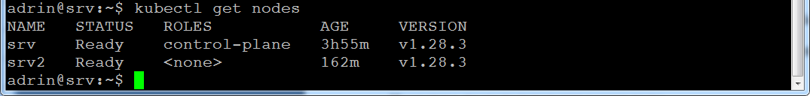

Вывод команды: kubectl get po -A

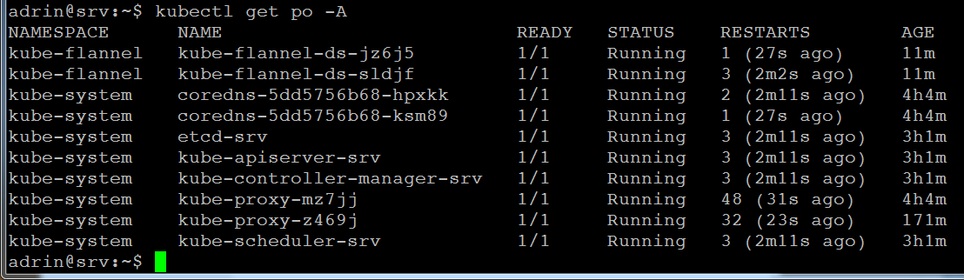

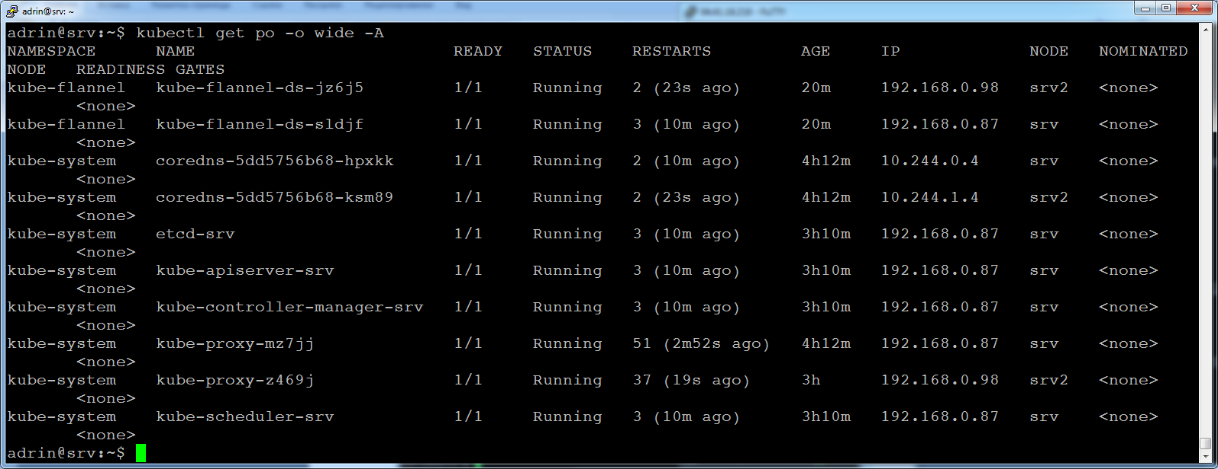

Установка CNI (weave)

kubectl apply -f

https://github.com/weaveworks/weave/releases/download/v2.8.1/weave-

daemonset-k8s.yaml

Вывод команды:

kubectl get po -n kube-system

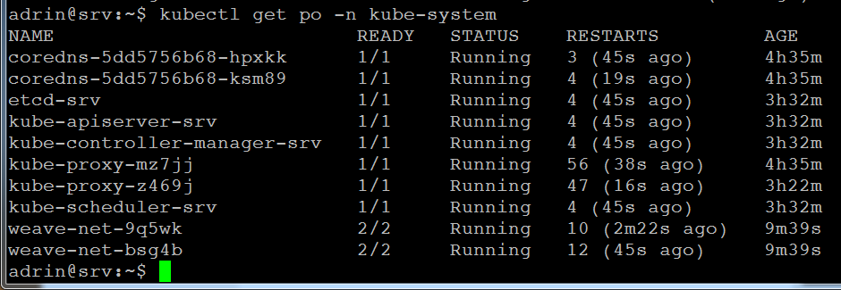

**Задание 2**

Есть файл с деплоем:

---

apiVersion: apps/v1

kind: Deployment

metadata:

name: redis

spec:

selector:

matchLabels:

app: redis

replicas: 1

template:

metadata:

labels:

app: redis

spec:

containers:

- name: master

image: bitnami/redis

env:

- name: REDIS_PASSWORD

value: password123

ports:

- containerPort: 6379

Выполните действия:

Создайте Helm Charts.

1. Добавьте в него сервис.
2. Вынесите все нужные, на ваш взгляд, параметры в values.yaml.
3. Запустите чарт в своём кластере и добейтесь его стабильной работы.

В качестве ответа пришлите вывод команды helm get manifest <имя_релиза>.

**Решение 2**

helm install redis ./helm

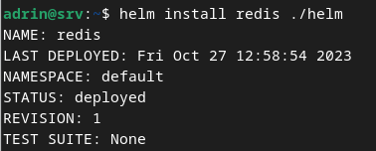

helm list



kubectl get service

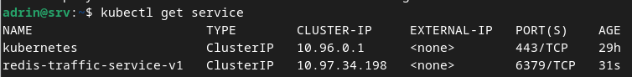

helm get manifest redis

---

# Source: frontend-chart/templates/redis-deployment.yaml

apiVersion: v1 #v1

kind: Service

metadata:

name: redis-traffic-service-v1

spec:

selector:

app: redis

ports:

- protocol: TCP

port: 6379

targetPort: 6379

---

# Source: frontend-chart/templates/redis-deployment.yaml

apiVersion: apps/v1

kind: Deployment

metadata:

name: redis

spec:

selector:

matchLabels:

app: redis

replicas: 1 # 1

template:

metadata:

labels:

app: redis

spec:

containers:

- name: master

image: bitnami/redis # bitnami/redis

env:

- name: REDIS_PASSWORD

value: password123

ports:

- containerPort: 6379

